sou.matrixx optimiert Kommunikation via Outlook und Exchange

Erweiterungen der ERP-Software von SOU zur Einbindung der Groupware-Lösungen von Microsoft sorgen für schnelle, flexible und übersichtliche Verwaltung von Terminen, Aufgaben und E-Mails

Schwetzingen und Dresden, 25. Januar 2018. Der komfortable Austausch von Daten gehört branchenübergreifend zu den erfolgskritischen Aufgaben jedes Unternehmens. Dabei spielt die tiefe Integration der Microsoft-Office-Welt in die eingesetzte ERP (Enterprise Resource Planning)-Software eine herausragende Rolle. Vor diesem Hintergrund hat die SOU AG, Spezialist für betriebswirtschaftliche Standardsoftware aus Schwetzingen und Dresden, ihre plattformunabhängige ERP (Enterprise Resource Planning)-Lösung sou.matrixx im Zusammenspiel mit den Groupware-Lösungen Microsoft Outlook und Exchange erweitert. So stehen jetzt mit dem sou.matrixx Exchange Connector 2010/2013/2016 und dem sou.matrixx Outlook-Add-in zwei neue Komponenten zur Verfügung. Diese ermöglichen ein noch schnelleres, flexibleres und übersichtlicheres Handling von Terminen, Aufgaben und E-Mails; sämtliche Informationen sind jeweils auch auf angeschlossenen mobilen Endgeräten abrufbar.
Bei sou.matrixx handelt es sich um eine speziell für mittelständische Unternehmen entwickelte Businesslösung zur Steuerung aller geschäftsrelevanten Prozesse. Sie ermöglicht die Abbildung aller Bereiche von Beschaffung, Fertigung, Absatz und Rechnungswesen über ein Management-Informations-System bis hin zu E-Commerce-Anbindung, Lohn- und Zeitwirtschaft sowie mobilem Zugriff auf die Daten. Durch den modularen Aufbau lässt sich sou.matrixx flexibel und individuell für jeden Bedarf anpassen.

Flexibilität und Transparenz pur dank Exchange Connector
Mithilfe des sou.matrixx Exchange Connector 2010/2013/2016 lassen sich E-Mail-Konten in sou.matrixx für den direkten Versand über das entsprechende Exchange-E-Mail-Konto konfigurieren. Die gesendeten
E-Mails sind sowohl in sou.matrixx als auch im Outlook-Ordner „Gesendete Objekte“ des verwendeten Exchange-Kontos einsehbar. Beantwortet der Adressat die aus sou.matrixx versendete E-Mail, so wird der Posteingang identifiziert und es werden automatisch Bezugsdokumente vorgeschlagen.
Neben den E-Mails werden auch alle Termine und Aufgaben bei Erstellung/Änderung in sou.matrixx oder im Outlook-Postfach synchronisiert. Durch die live-Kommunikation zwischen dem sou.matrixx-und -Exchange-Server sind schlussendlich jegliche Änderungen an Aufgaben und Terminen unmittelbar im Exchange oder in der sou.matrixx – und damit auch auf allen angeschlossenen mobilen Endgeräten verfügbar.

Die kleine Brücke in die Welt von MS Office durch Outlook-Add-in
Bereits mit dem Outlook-Add-in ist eine flexiblere Arbeitsweise realisierbar. Direkt in MS Office integriert, bietet dieses unter anderem die Möglichkeit, Aufgaben, Termine und Kontakte zwischen sou.matrixx und Outlook zu synchronisieren. Hierbei findet die Synchronisierung zyklisch während einer aktiven Outlook-Sitzung statt. Weiterhin können mit dem Outlook-Add-in nur E-Mails aus dem Outlook im Stand-alone-Betrieb in sou.matrixx importiert werden. Die importierten Posteingänge aus Outlook werden auch dabei Geschäfts- und Ansprechpartner, Projekt sowie Bezugsdokument zugeordnet. Ebenso erfolgt der Export von gesendeten
E-Mails aus Outlook in sou.matrixx-Korrespondenzen gleichfalls mit der entsprechenden Zuordnung von Geschäfts-/Ansprechpartner, Projekt und Bezugsdokument. Nicht zuletzt werden Anlagen übernommen und gleichzeitig in ein .jpg- oder PDF-Format konvertiert. Die Synchronisierung der Aufgaben und Termine ermöglicht die Bereitstellung von sou.matrixx-FollowUps über Outlook oder das zugehörige Exchange-Konto auch auf mobilen Endgeräten.

Hintergrundinformationen zu SOU
Die SOU AG ist ein international agierendes mittelständisches Softwareunternehmen in privatem Besitz mit Standorten in Schwetzingen und Dresden. Weltweit vertrauen SOU über 350 mittelständische ERP-Kunden aus den Bereichen Fertigungsindustrie und Großhandel. SOU hat sich auf die Entwicklung und den Vertrieb von betriebswirtschaftlicher Standardsoftware für den Mittelstand sowie auf das Anbieten plattformunabhängiger IT-Dienstleistungen für Großunternehmen und Konzerne spezialisiert. Weitere Informationen sind unter http://www.sou.de erhältlich.
20180125_sou

Begleitendes Bildmaterial:
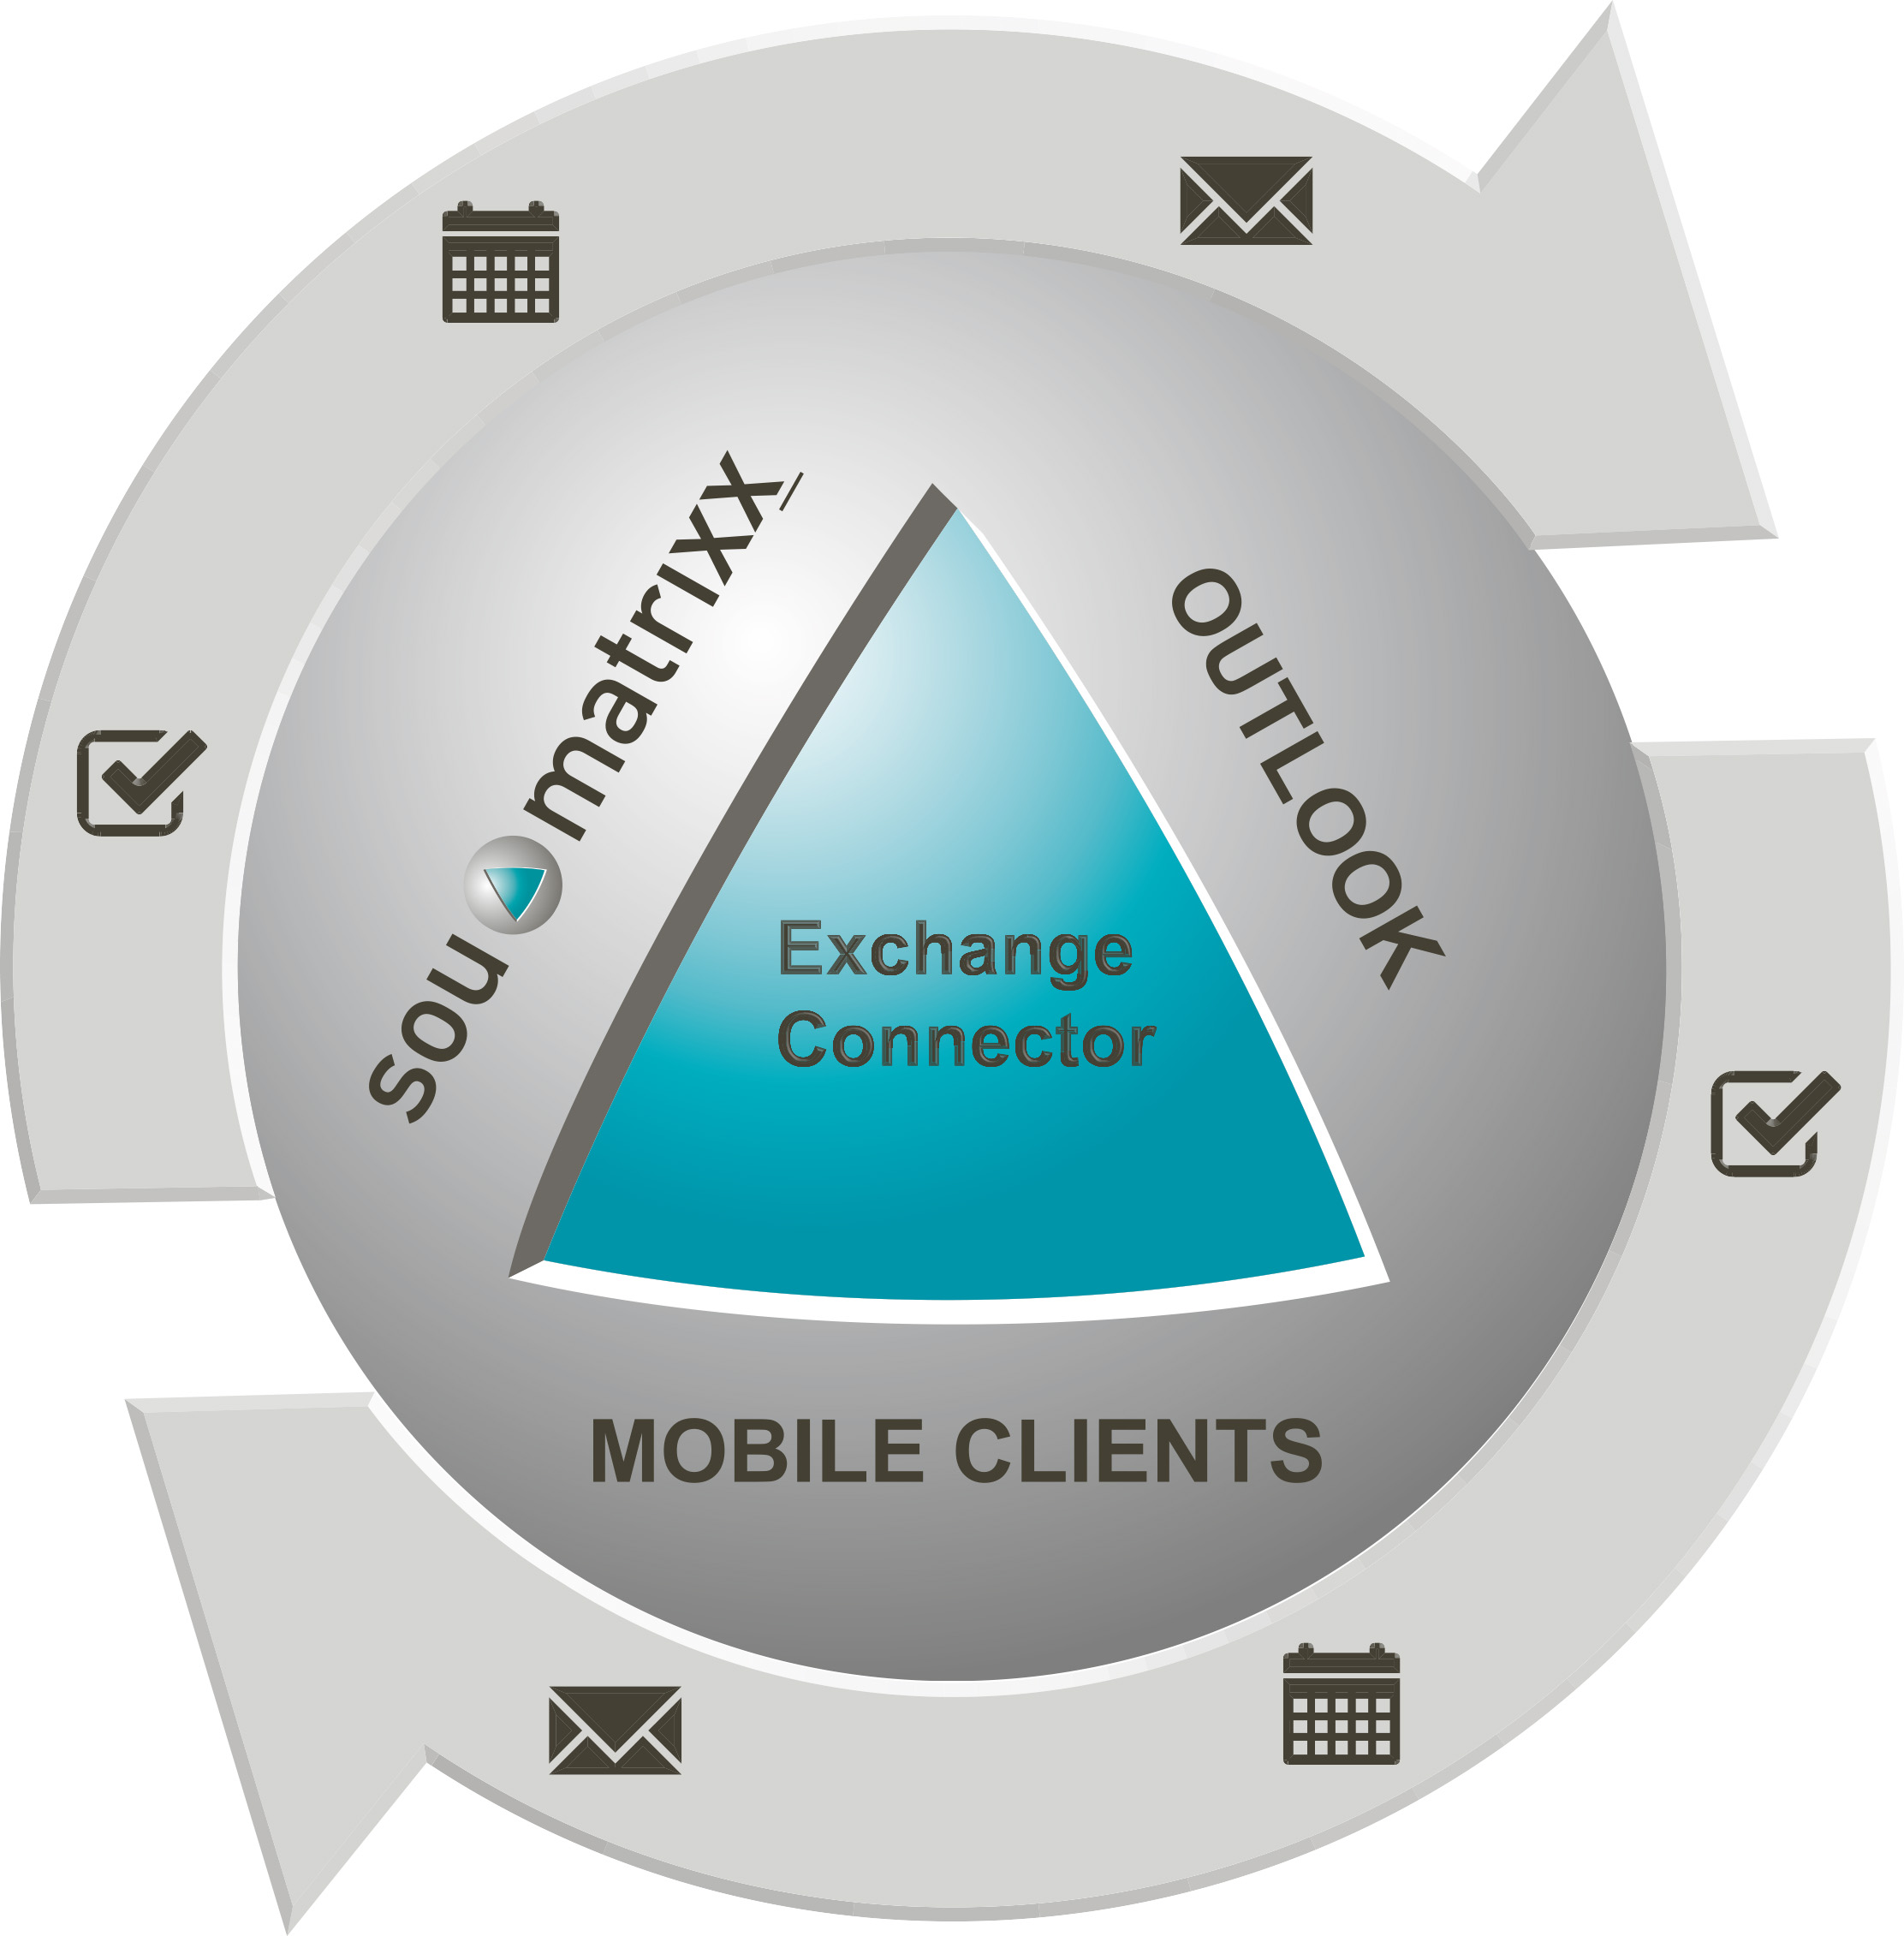
Synchronisation von Aufgaben, Terminen und E-Mails unter
sou.matrixx, sou.matrixx_MOBILE und MS Exchange
[ Download unter http://ars-pr.de/presse/20180125_sou ]

Weitere Informationen: Ansprechpartner für die Presse:
SOU AG ars publicandi GmbH
Kontakt: Melanie Knauer Kontakt: Martina Overmann
Duisburger Straße 18 Schulstraße 28
D-68723 Schwetzingen D-66976 Rodalben
Telefon: +49 (0) 62 02 / 27 84-0 Telefon: +49 (0) 63 31 / 55 43-13
Telefax: +49 (0) 62 02 / 27 84-84 Telefax: +49 (0) 63 31 / 55 43-43
melanie.knauer@sou.de MOvermann@ars-pr.de
http://www.sou.de http://www.ars-pr.de

